Item | Descrição | Unid | QUANT | VALOR UNIT | VALOR TOTAL
01 | TRATAMENTO QUIMIOTERÁPICO INTRA-OCULAR COM ANTI-VEGF DO OLHO DIREITO (09 SESSÕES)  PACIENTE: SALISA PINHEIRO DE ANDRADE  DT NASC.: 06/03/1943 | SESSÃO | 09

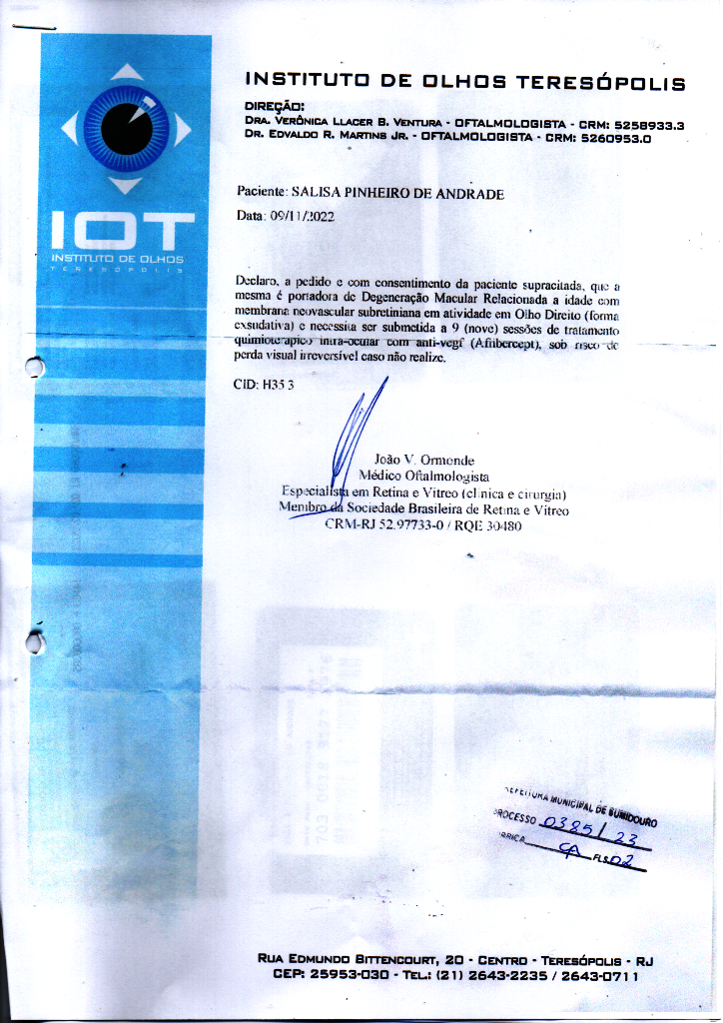
PEDIDO MÉDICO:

